МИНОБРНАУКИ РОССИИ

Федеральное государственное бюджетное образовательное учреждение

высшего образования

«Пензенский государственный технологический университет»

(ПензГТУ)

Факультет автоматизированных информационных технологий

Кафедра «Информационные технологии и системы»

Дисциплина «Современные технологии программирования»

Отчет по лабораторной работе № 2

Вариант № 10

Выполнил: студент гр. 19ИС1бп Карнач Н.Р.

Проверил: к.т.н.,доцент каф. ИТС Доросинский А.Ю.

Работа защищена с оценкой: _____________________

Пенза

2022

Задание: создать программу, реализующую поиск файлов. Предусмотреть задание шаблона для поиска в виде регулярного выражения. Выводить местоположение найденных файлов в отдельном списке.

Текс программы:

FileFinderApp.java

import javafx.application.Application;  
import javafx.fxml.FXMLLoader;  
import javafx.scene.Scene;  
import javafx.stage.Stage;  
import java.io.IOException;  
public class FileFinderApp extends Application {  
 @Override  
 public void start(Stage stage) throws IOException {  
 FXMLLoader fxmlLoader = new FXMLLoader(FileFinderApp.class.getResource("sample.fxml"));  
 Scene scene = new Scene(fxmlLoader.load(), 700, 400);  
 stage.setTitle("File Finder");  
 stage.setScene(scene);  
 stage.show();  
 }  
 public static void main(String[] args) {  
 *launch*();  
 }  
}

FileFinder.java

import java.io.File;  
import java.util.List;  
public class FileFinder {  
 static void fileFinder(File rootFile, List<File> fileList,String searchingFile){  
 if (rootFile.isDirectory()){  
 System.*out*.println("searching at: " + rootFile.getAbsolutePath());  
 File[] directoryFiles = rootFile.listFiles();  
 if (directoryFiles != null){  
 for(File file: directoryFiles){  
 if (file.isDirectory()){  
 *fileFinder*(file,fileList,searchingFile);  
 }else {  
 if (file.getName().matches(searchingFile)){  
 fileList.add(file);  
 }  
 }  
 }  
 }  
 }  
 }  
  
}

Controller.java

import java.io.File;  
import java.util.ArrayList;  
import javafx.fxml.FXML;  
import javafx.scene.control.Button;  
import javafx.scene.control.TextArea;  
import javafx.scene.control.TextField;  
import static com.example.demo.FileFinder.*fileFinder*;  
public class Controller {  
 @FXML  
 private TextField SearchTextField;  
 @FXML  
 private Button findButton;  
 @FXML  
 private TextArea resultTextArea;  
 @FXML  
 void initialize() {  
 findButton.setOnAction(event -> {  
 String searchingtext = SearchTextField.getText();  
 ArrayList<File> fileList = new ArrayList<File>();  
 FileFinder fileFinder = new FileFinder();  
 *fileFinder*(new File("D:\\testt"), fileList, searchingtext);  
 for(File file: fileList){  
 resultTextArea.setText(file.getAbsolutePath());  
 }  
 });  
 }  
}

Sample.fxml

*<?*xml version="1.0" encoding="UTF-8"*?>  
<?*import javafx.scene.control.Button*?>  
<?*import javafx.scene.control.TextArea*?>  
<?*import javafx.scene.control.TextField*?>  
<?*import javafx.scene.layout.AnchorPane*?>*<AnchorPane maxHeight="-Infinity" maxWidth="-Infinity" minHeight="-Infinity" minWidth="-Infinity" prefHeight="400.0" prefWidth="700.0" xmlns="http://javafx.com/javafx/19" xmlns:fx="http://javafx.com/fxml/1" fx:controller="com.example.demo.Controller">  
 <children>  
 <AnchorPane layoutY="335.0" prefHeight="65.0" prefWidth="700.0">  
 <children>  
 <Button fx:id="findButton" layoutX="612.0" layoutY="20.0" mnemonicParsing="false" text="Поиск" />  
 <TextField fx:id="SearchTextField" layoutX="25.0" layoutY="20.0" prefHeight="25.0" prefWidth="570.0" promptText="Введите шаблон для поиска" />  
 </children>  
 </AnchorPane>  
 <TextArea fx:id="resultTextArea" editable="false" layoutX="24.0" layoutY="14.0" prefHeight="333.0" prefWidth="659.0" />  
 </children>  
</AnchorPane>

Результат работы программы:

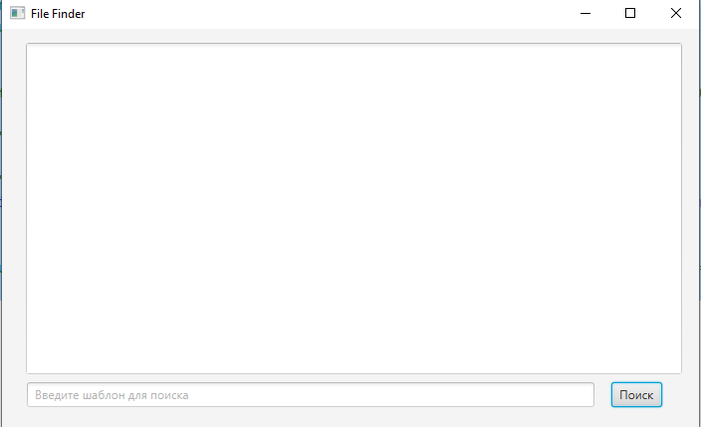

Рисунок 1 – Сама программа

Далее надо ввести шаблон для поиска, а именно имя файла и его расширение.

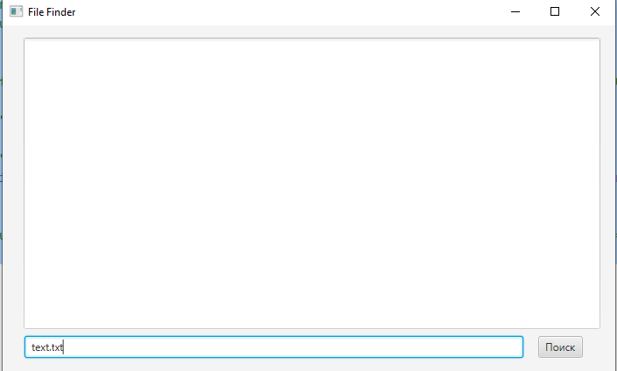

Рисунок 2 – Вводим шаблон для поиска

Далее надо нажать на кнопку поиска и подождать, пока программа найдет все файлы с похожим именем.

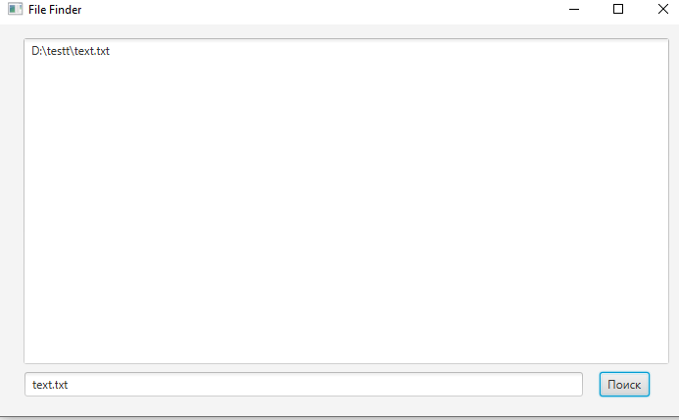

Рисунок 3 – Вывод программы

Как видно из рисунка, программа вывела путь до файла с полным совпадением имени.

Вывод: Разработали интерфейс для программы по поиску файлов в файловой системе.